Đáp án đề thi môn Hoá mã đề 214 THPT Quốc Gia năm 2017

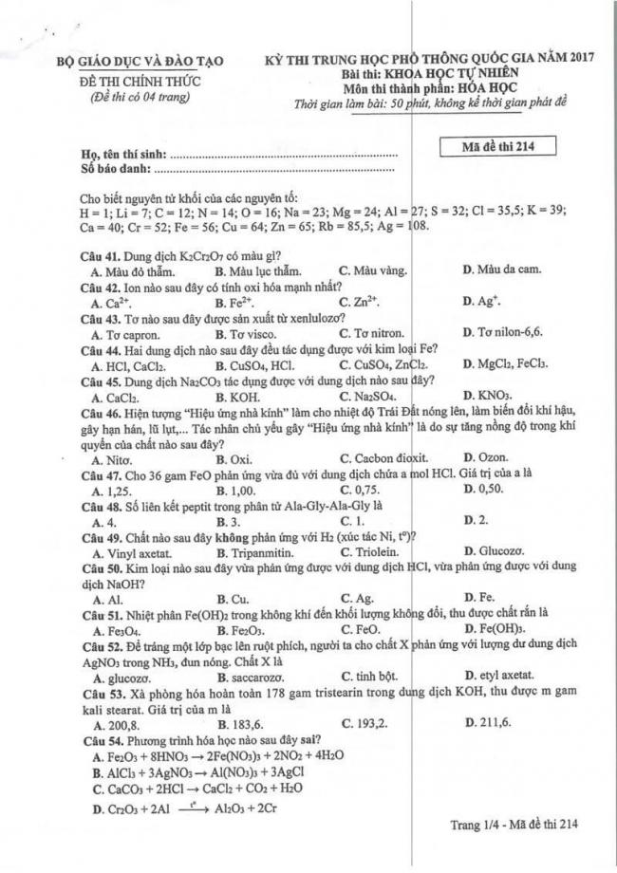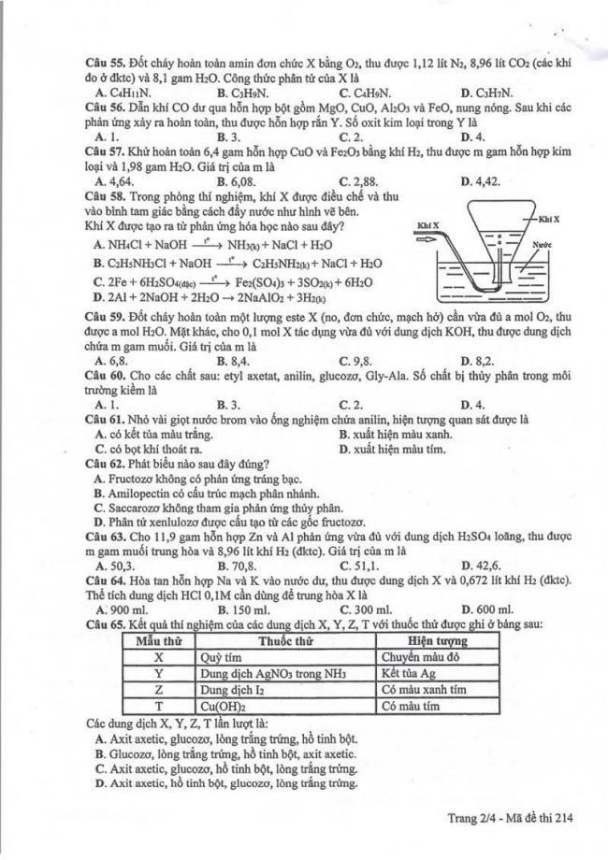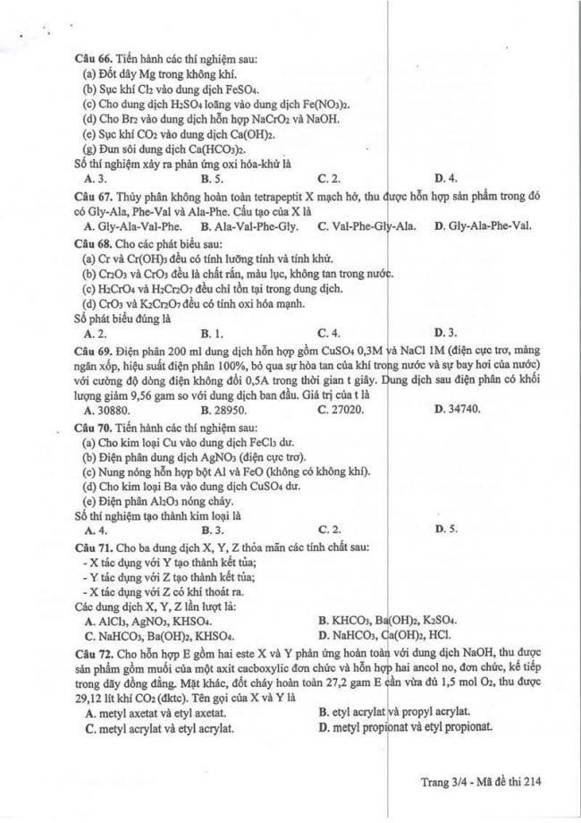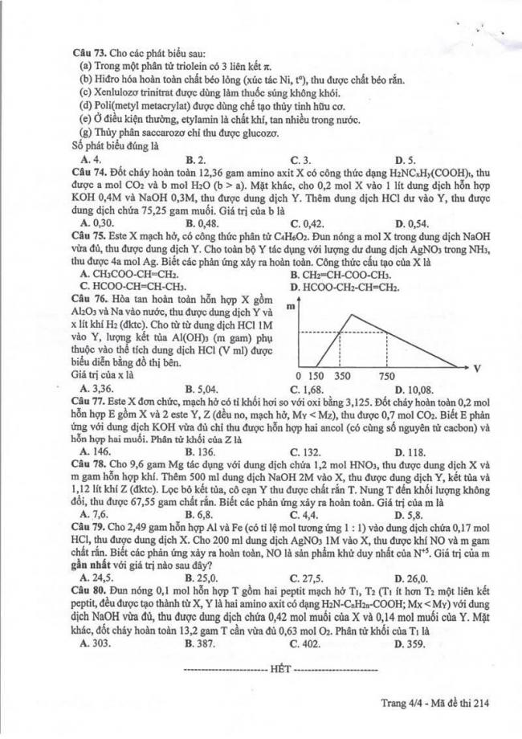
Đáp án
41. D | 51. B | 61. A | 71. C
42. D | 52. A | 62. B | 72. C
43. B | 53. C | 63. A | 73. A
44. B | 54. A | 64. D | 74. D
45. A | 55. C | 65. C | 75. C
46. C | 56. C | 66. D | 76. B
47. B | 57. A | 67. D | 77. D
48. B | 58. D | 68. A | 78. A
49. B | 59. B | 69. A | 79. D
50. A | 60. C | 70. B | 80. B

Theo thông báo kỳ thi THPT Quốc Gia 2018 sẽ diễn ra vào các ngày 26, 27, 28/6. Ngay sau khi các thí sinh kết thúc buổi thi, chúng tôi sẽ cập nhật nhanh nhất và chính xác nhất Đề Thi - Đáp Án môn Vật lí. Bạn có thể xem tại đây:
ĐỀ THI THPT QUỐC GIA 2018

